我的抗疫日记
2019级王馨宇

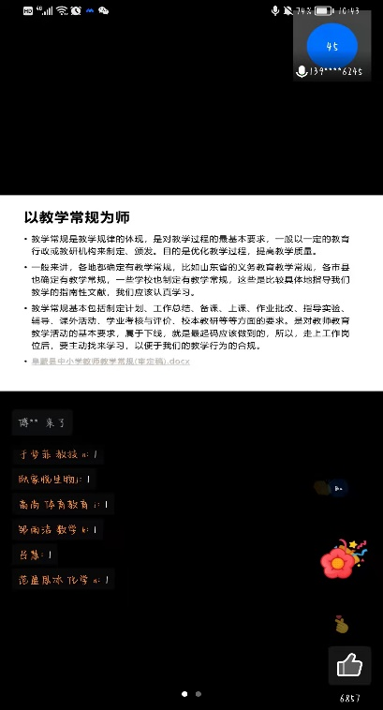
因防控疫情需要，减少学生聚集，阻断疫情在校园传播，我们改为线上实习，虽不能到校园去实习，但学习不能耽误。
我被分配到辽中肖寨门中学进行实习，在与疫情作斗争的重要阶段，学校为我们统一安排了线上实习，线上直播教学让我们不出家门就可以进行教师基本功学习，井然有序的开展相应工作。虽然我作为实习生还未进行授课，但对自己的教师基本功能力进行了提升。在学习期间，我认识到作为教育事业发展的主体——教师肩负着光荣和神圣的历史使命，我必须具有强烈的责任心和良好的师德素质。
有责任心就是指教师在教学实践的各个环节要高度负责任。我以后会认真地准备每节课所需要的导纲、课件、争取达到在学校课堂上所呈现的教学效果，每天准时听评课，讨论记录各个教学环节，不松懈，不懈怠。教师的职业具有特殊性，其培养的“产品”是人，理想的目标是培养出符合国家教育目标的人，教师没有高度的责任心，怎样作到对学生有爱心，又怎能对学生的思想、学习、身体、生活去主动全面关怀呢? 作为实习生，我听了很多节经验丰富、专业素质高的老教师的课，我能深深的感受到老教师的教学魅力，这与他们钻研教材、认真备课、站在学生的角度去思考问题等因素离不开。
以身示范，以情感人，德高为师，身正为范。我们都知道，教师是人类文明的传递者、学生人生道路的引路人。有什么样的教师，就有什么样的教育;有什么样的教育，就有什么样的学生。作为未来教师的我，更应该努力成长，多向老教师取经，争取早日成为一名拥有高素质师德的新时代人民教师。
